Activité : réciproque du théorème de Thalès
- Durée : 45 minutes
- Niveau : seconde, première
- Pré-requis : connaissance du théorème de Thalès.
Savoir faire des opérations sur les vecteurs : multiplication et soustraction, relation de Chasles.
- Objectifs : Faire un démonstration mathématique utilisant le calcul des vecteurs.
- Problèmes anticipés/Autres idées :
  - Le problème est très peu guidé : il faut anticiper un découragement possible des élèves.
  - Avant l’activité, faire un petit exemple pour guider vers le type de raisonnement attendu.
  - Voir annexe 3 pour d’autres preuves envisagées, non vectorielles.

Déroulé
Phase et durée | Contenu | Modalité élève | Rôle professeur
Introduction : rappel du théorème de Thalès, énoncé de sa réciproque, et organisation en groupes (10 min) | <figure> : annexe 1  Si, alors et sont parallèles, et . | Donnent l’énoncé du théorème à l’oral.  Se répartissent en groupes dans la salle, en formant des îlots. | Dessine la figure au tableau, et demande/guide le rappel du théorème. Énonce sa réciproque.
Réflexion en groupes (25 min) | Preuve de la réciproque, en utilisant les vecteurs : voir annexe 2. | Travaillent en groupes : leur but est de produire un document écrit résumant leur recherches. | Passe parmi les groupes afin de guider la réflexion, et surtout la production.
Mise en commun (10 min) | Au tableau, un élève ou le professeur écrit une preuve trouvée.  Si d’autre pistes intéressantes ont été explorées durant la phase précédente, elles sont aussi exposées. | Les élèves appélés passent au tableau, ou exposent leur raisonnement à l’oral depuis leur place.  Les autres écoutent, puis font un retour.  Lorqu’on a une preuve satisfaisante, la prendre à l’écrit. | Fait passer un élève, ou expose la preuve complète.

Annexe 1 : figure
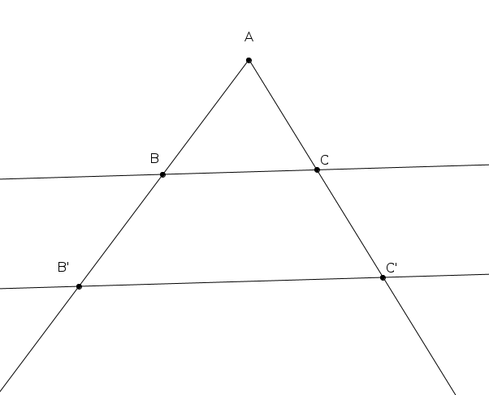
Note : on se place dans le cas où on a toujours ABB’ (respectivement ACC’) dans cet ordre.

Annexe 2 : preuve vectorielle
Posons.
Alors on a, et.
Donc on a
(relation de Chasles)
Ainsi les vecteursetsont colinéaires.
Doncetsont parallèles, et.

Annexe 3 : autres preuves
Preuves d’élèves envisagées :
- Agrandissement : Si les rapports sont établis, le second triangle est un agrandissement du premier, donc les droites sont parallèles (et le rapport entre BC et B’C’ est le bon).
Cette preuve est assez circulaire : elle utilise la notion d’agrandissement, qui est plus ou moins ce qu’on essaie de montrer.
- Par le théorème : Cette preuve peut sembler circulaire, mais elle est valide si on admet le sens usuel du théorème.
Traçons la droite parallèle à (BC) passant par B’, et posons le point D à l’intersection de cette droite et de (AC).
Alors on a, d’après le théorème de Thalès,, donc D = C’.
Reste à montrer que .

